Opdracht 4 en 5: Het bloedvatenstelsel

Waar ga ik heen?
Bedenk 2 leerdoelen of vaardigheidsdoelen waar je tijdens deze opdracht aan gaat werken. Noteer deze 2 leerdoelen of vaardigheidsdoelen in je onderzoeksverslag.
____________________________________________________________________________________________________________________________________________________________________________________________________________________________________________________________________________
Hoe ga ik de leerdoelen of vaardigheidsdoelen halen?
Bedenk hoe je je leerdoelen of vaardigheidsdoelen gaat halen.
____________________________________________________________________________________________________________________________________________________________________________________________________________________________________________________________________________

Opdracht 4: Tekenopdracht bloedvatenstelsel

Deze opdracht gaat over het bloedvatenstelsel. In deze opdracht ga je de belangrijkste bloedvaten in ons lichaam benoemen en kleur je de bloedstroom in het menselijk lichaam. Deze opdracht maak je met zijn tweeën. Je hebt voor deze opdracht 50 minuten.

Aan de slag
Opdracht 1: Kleuren van de bloedsomloop
Van de docent krijg je een A3 papier met daarop het bloedvatenstelsel van de mens. Kleur alle zuurstofarme bloedvaten blauw en alle zuurstofrijke bloedvaten rood. Let goed op! Bloedvaten gaan alleen van zuurstofrijk naar zuurstofarm als ze door een orgaan zijn geweest. Tip: Denk aan de longader en longslagader.
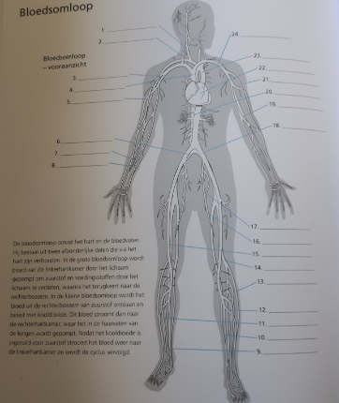
Opdracht 2: Benoemen van de bloedvaten
Benoem alle bloedvaten in de afbeelding.

